***Письменный отчет***

***воспитателя МКДОУ «Цурибский детский сад» Чародинского района, Ахмедовой Муслимат Магомедовны об использовании современных форм сотрудничества с семьями воспитанников соответствующих ФГОС ДО***

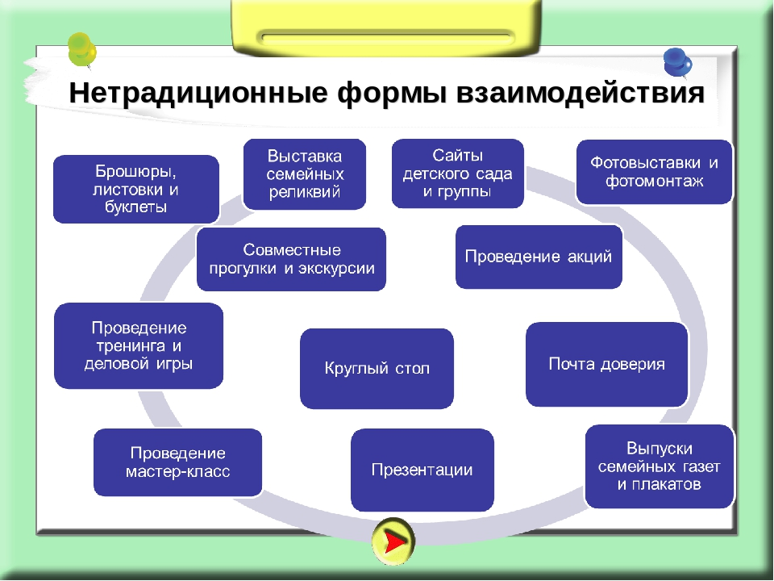

Семья и детский сад – две воспитательные среды, каждая из которых дает ребенку социальный опыт. Только в сочетании друг с другом они создают оптимальные условия для вхождения ребёнка в большой мир. Вся система работы в нашем дошкольном учреждении направлена на принятие семьи, как первого и самого главного действующего лица в воспитании и образовании ребёнка. Очень важно, чтобы у родителей была возможность принимать непосредственное участие в образовательном процессе, а при необходимости обратиться за квалифицированной помощью в освоении способов построения эффективных детскородительских отношений, коррекции методов воспитания по мере взросления детей.

Основное условие ФГОС дошкольного образования: взаимодействие педагогического коллектива с семьями воспитанников, а одним из принципов ФГОС ДО, является, принцип партнёрства с семьёй.

Проблема вовлечения родителей в единое пространство детского развития в нашем детском саду решается, основываясь на следующих принципах:

1. Доброжелательный стиль общения педагогов с родителями (принцип психологической комфортности)
2. Индивидуальный подход.
3. Сотрудничество.

Моей главной целью в работе с родителями стало: вовлечение родителей в образовательное единое пространство «Детский сад - семья». Для того чтобы спланировать работу с родителями, надо хорошо знать родителей своих воспитанников, настрой и ожидания от проживания ребёнка в детском саду. Проведение анкетирования, бесед помогает мне выстроить работу с родителями, сделать её эффективной, продумать действенные формы взаимодействия с семьёй. В своей педагогической практике работу с родителями, их педагогическое просвещение в вопросах воспитания и развития детей дошкольного возраста осуществляю в определённой системе, что отображаю в годовом плане работы с семьёй. Работу начинаю проводить сразу в начале учебного года. Использую в работе с родителями разнообразные формы: ✓ родительские собрания; ✓ круглые столы; ✓ консультации; ✓ беседы; ✓ опросы, тестирование, анкетирование; ✓ мастер – классы; ✓ информационные выставки; ✓ буклеты; тренинги; семинары – практикумы и т. д.; Одной из традиционных, но эффективных познавательных форм работы с семей остаётся родительское собрание. Я использую разные формы привлечения родителей на собрание: открытое занятие (или его фрагмент), небольшие выступления и конкурсы, показ видеосъемки детей в процессе их ежедневной деятельности, подведение итогов проектной деятельности, лекции - семинары. Одна из наиболее доступных форм установления связи с семьями воспитанников - индивидуальная беседа, когда происходит обмен мнениями по разным вопросам. Для меня очень важно сделать родителей активными участниками педагогического процесса, научить их адекватно оценивать и развивать своего ребёнка. Работая с родителям, помогаю им увидеть отличие мира детей от мира взрослых, относиться к нему, как равному себе, и понимать, что недопустимо сравнивать его с другими детьми; открывать сильные и слабые стороны ребёнка и учитывать их в решении задач воспитания; проявлять искреннюю заинтересованность в действиях ребёнка и быть готовым к эмоциональной поддержке. Важным звеном в системе работы детского сада и семьи является приобщение родителей к непосредственному участию в праздниках и развлечениях, спортивных соревнованиях, где родители бывают не только гостями, но и участниками представления. Такие мероприятия становятся стимулом развития творческих способностей наших воспитанников, стимулом к совместной деятельности детей и родителей. Популярны в нашем детском саду совместно проведённые с родителями конкурсы «Мой папа самый лучший», «Любимое блюдо моей семьи», «Моя мама – рукодельница», «Книга семьи» и др. Акция «От сердца – к сердцу» стала в нашем детском саду традиционной. Организуются выставки совместного творчества детей и родителей. Родители с удовольствием участвуют в таких формах работы, которые стали традиционными и вызывают огромный интерес детей и желание родителей заниматься со своими детьми. С целью морального стимулирования наиболее активных родителей на родительских собраниях вручаю благодарственные письма, грамоты. Больше всего заинтересовала наших родителей такая форма взаимодействия как сайт детского сада. В результате такой формы работы родители знакомятся с уставом ДОУ, программах воспитания и обучения, коллективом педагогов, получают полезную информацию о содержании работы с детьми, о проводимых мероприятиях и о жизни групп. Также родители могут посмотреть фото, видеосюжеты и задать интересующие их вопросы по воспитанию и обучению детей. Считаем, что созданная система работы дошкольного учреждения позволяет максимально удовлетворять потребности и запросы родителей, о чем свидетельствуют следующие результаты: активное участие родителей в жизни детского сада: выставки поделок, рисунков, фотовыставки, спортивные соревнования, экологические акции, благоустройство участков и оформление групп и т.д. Эффективно организованное сотрудничество дает импульс построению взаимодействия с семьей на качественно новой основе, предполагающей не просто совместное участие в воспитании ребенка, а осознание общих целей, стремление к взаимопониманию. Чтобы не отстать от времени, я стараюсь постоянно совершенствовать свои знания, овладевать прогрессивными педагогическими технологиями воспитания и обучения и тем самым обеспечить возможность для своего развития.

Таким образом, я могу сказать, что выбранные мною формы и методы работы с родителями способствуют повышению педагогической культуры и степени заинтересованности взрослых в вопросах воспитания и обучения детей, тем самым подтверждая правильность выбранной и выстроенной системы работы с родителями.

**Воспитатель Ахмедова М.М.**

**Заведующая МКДОУ Муртазалиева М.М.**